Фигуры:

Король – алгоритм просчёта всех доступных ходов самый легкий для Короля, так как он может наступить на любую клетку, в которой нет фигуры и которая не перекрашена в цвет другого игрока. Здесь просто запускается цикл по всей карте делается проверка на незанята ли клетка и может ли Король наступить на клетку, подробнее на блок-схеме где-то там. Кста на рисунке Б.1 блок-схема этого говна.
Пешка – алгоритм просчёта тоже легкий, нужно просто запустить цикл от -1 до 1 по Х и У позиции фигуры, проверить на выход за пределы, но проверять если там фигура не надо, так как пешка может килять другие фигуры, но надо сделать проверку чтобы свою фигуру не съели, подробнее на блок-схеме где-то там. Кста на рисунке Б.5 блок-схема этого говна.
Конь – он кароче ходит чото вот как-то по такой логике.
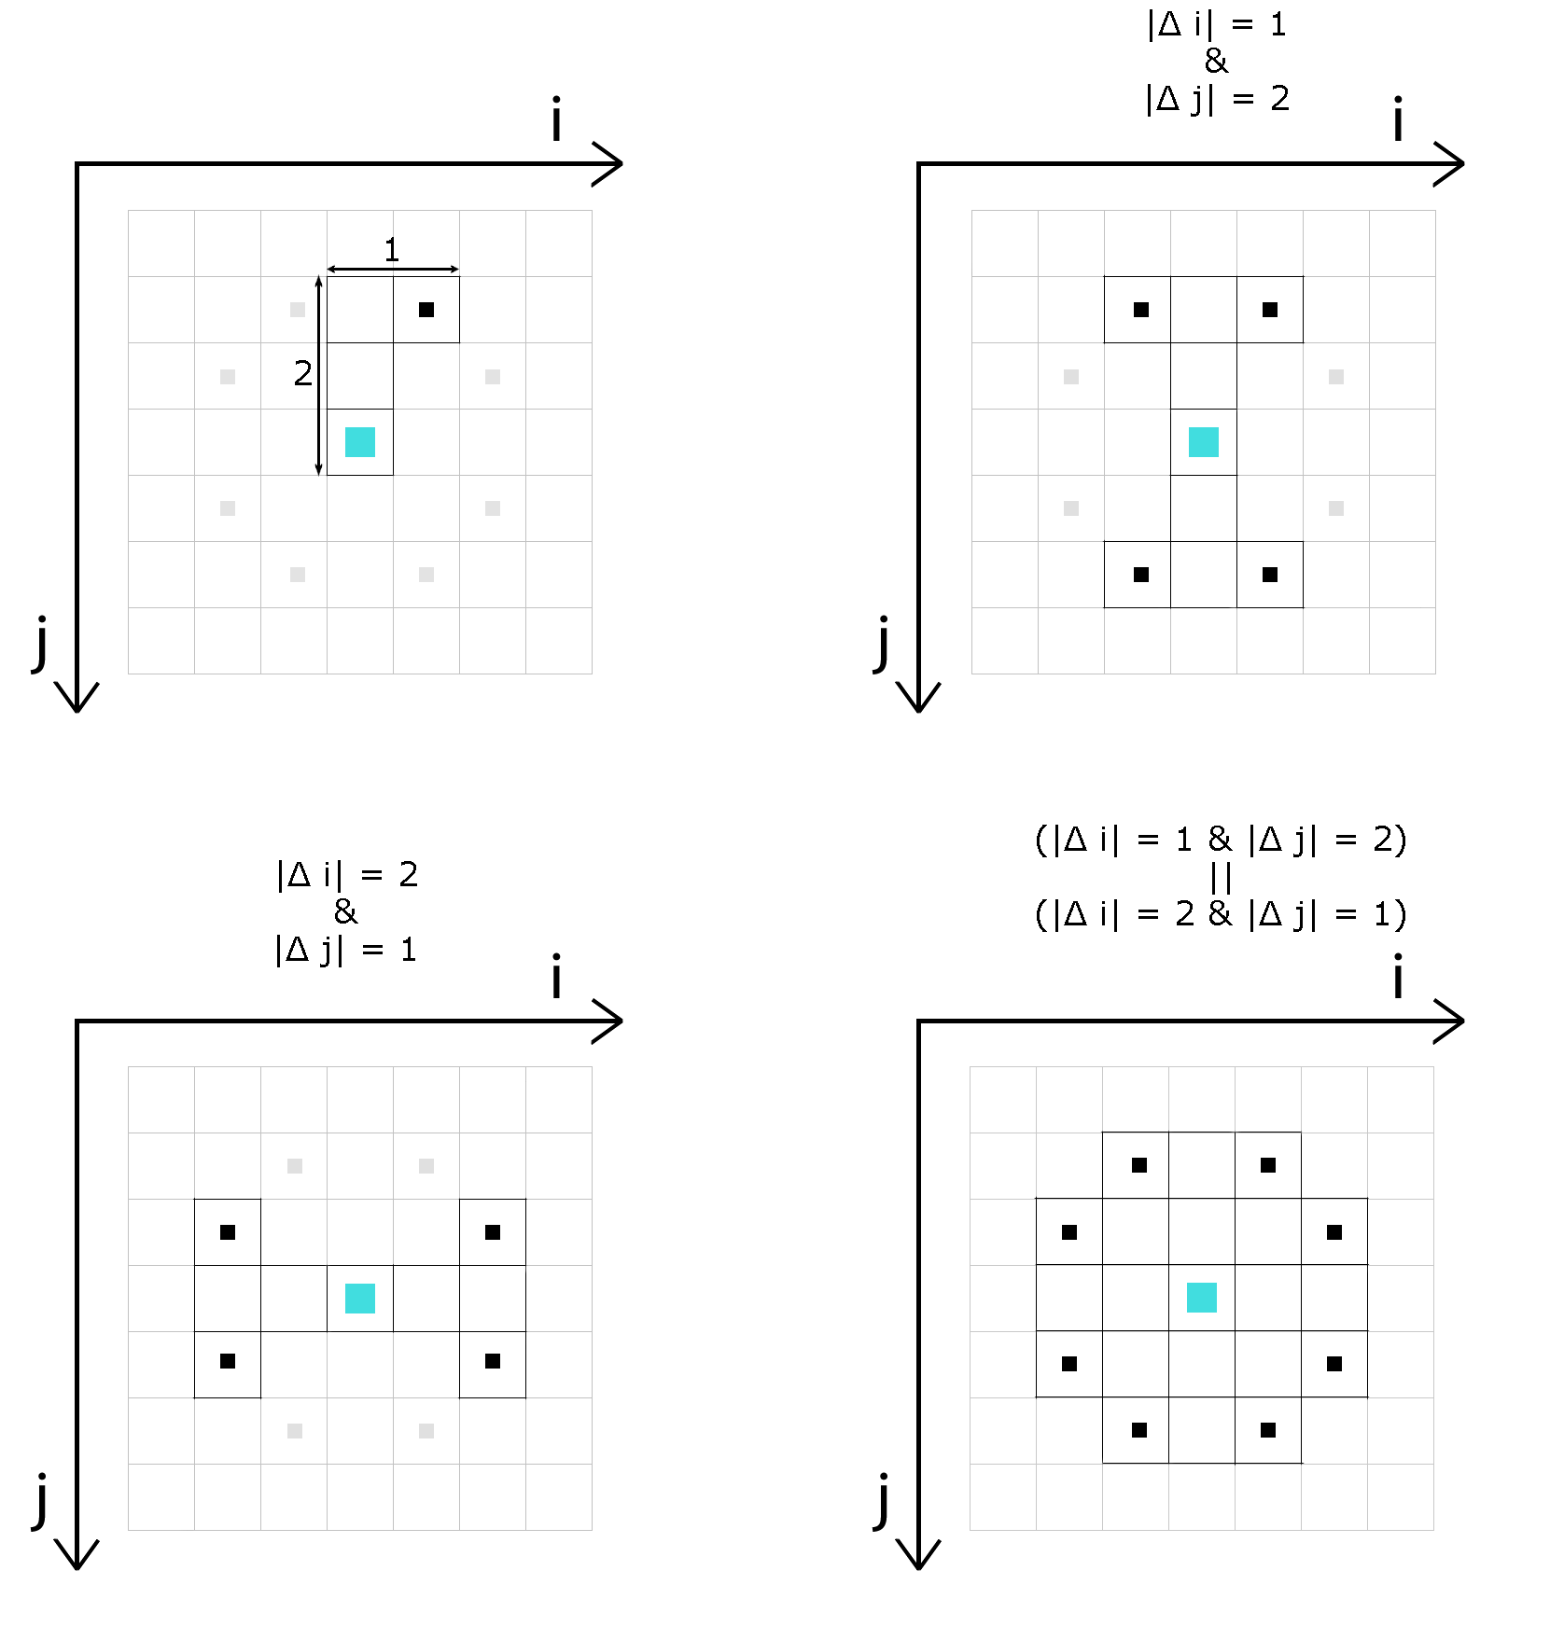
Castle – запускается кароче рейкаст по вертикали и горизонали
Bishop – запускается кароче рейкаст по диагоналям
Королева – это кароче алгоритм Castle + Bishop и всё
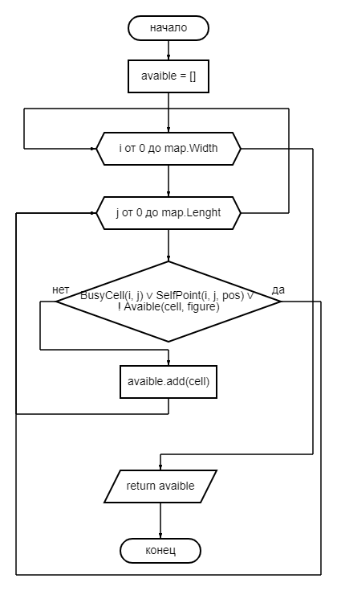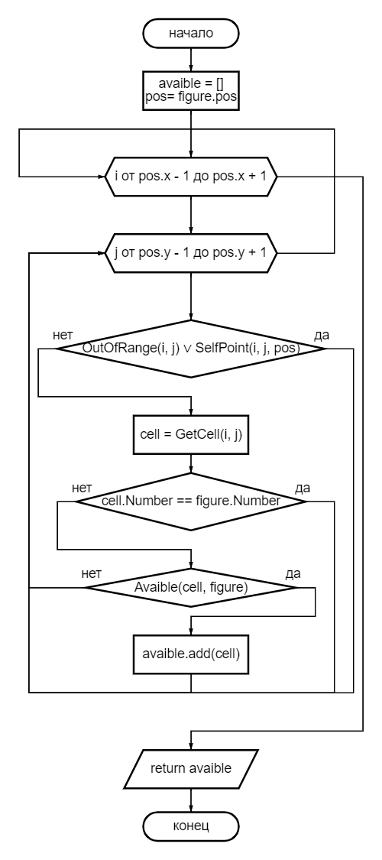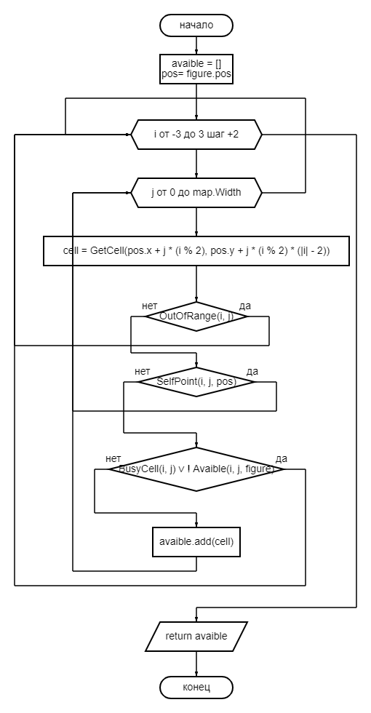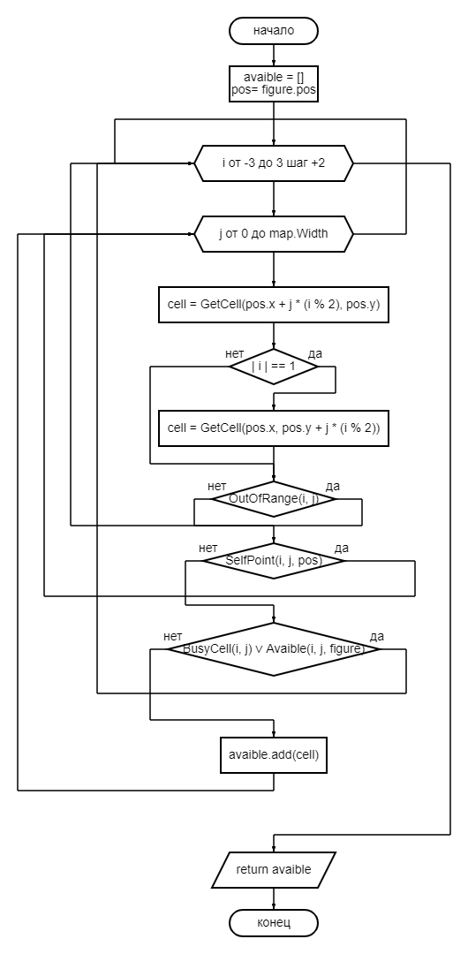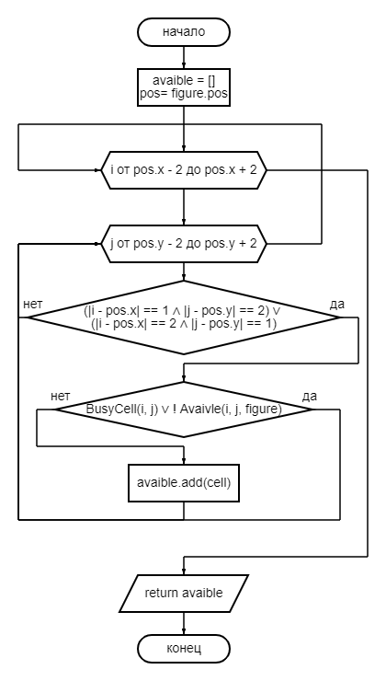
Игровая доска:

